Bydlení: Zatočte s plísní jednou provždy!
Publikováno 08. 12. 2011
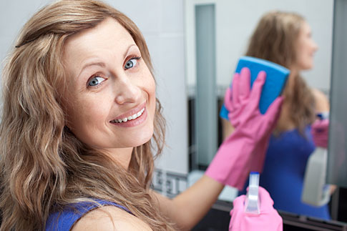
Foto: Thinkstock
Důležité je najít příčinu plísní v bytě
Chladné a deštivé počasí je ideální pro řádění nebezpečných bakterií a plísní – prádlo už nesušíte na balkoně, ale v bytě, přestali jste větrat a své udělá také nezateplená fasáda. Pokud chcete s plísněmi zatočit nadobro, musíte odstranit nejen důsledek, ale hlavně příčinu!
Chemický postřik na stěnu sice krátkodobě pomůže, ale plíseň nezničí. Pokud neuděláte nic navíc, budete ji mít doma za pár týdnů zpět a v plné síle. Přesto není třeba hned podřezávat dům a dávat desetitisíce za zateplení fasády. Nejprve začněte doma pořádně a správně větrat. A podle tohoto návodu Vyhlaste válku plísním!
„Před rokem a půl jsme si s manželem koupili krásný byt ve starším cihlovém činžáku. Stěhovali jsme se v létě, okna i balkonové dveře jsme měli otevřené od rána do večera, a tak jsme na problém s plísní narazili až na začátku podzimu. Venku se ochladilo, zima prostoupila i nezateplené zdi a začalo hodně pršet, navíc už jsme tolik nevětrali, a ještě jsem začala v prázdném pokoji věšet prádlo. Do čtrnácti dnů byly jeho rohy pokryty barevnou plísní a podezřelé tečky se rychle objevily i v dalších místnostech,“ popisuje čtenářka Marie svou loňskou zkušenost.
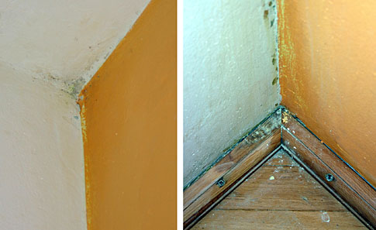Foto: archivVlhkost plísním svědčí
„V ideálních podmínkách během pěti dnů z jedné spóry plísně vznikne další miliarda nových spór,“ říká Petr Šuma ze společnosti Stachema a dodává, že jejich vdechování často u citlivějších jedinců vyvolává astma nebo alergii a nebezpečná je i pro těhotné ženy.
Co radí odborníci?
- Větrejte často a intenzivně. Místnosti bez oken opatřete větracím systémem.
- Kontrolujte pravidelně stav střechy kvůli zatékání a funkčnost okapů a dešťových svodů.
- Nábytek neumisťujte těsně ke stěnám, ale cca 5 cm od nich, aby kolem zdí proudil vzduch.
- Při vaření používejte digestoř a pokud můžete, nesušte prádlo v bytě. Jestliže nemáte jinou možnost, zvažte koupi sušičky.
- Potraviny napadené plísněmi ihned vyhoďte do kontejneru.

Špatná střecha? Oprava nutná!
Výskyt plísní ani zdaleka neznamená, že jste s hygienou a úklidem na štíru. „Může být důsledkem různých stavebních závad domu, často bývá na vině zatékání dešťové vody nebo nezateplená střecha či fasáda, tepelné mosty v konstrukci a podobně,“ vysvětluje stavební manažer Zdeněk Hošek a radí: „Nechte zkontrolovat střechu a dešťové svody, případné poškození je nutné opravit.“
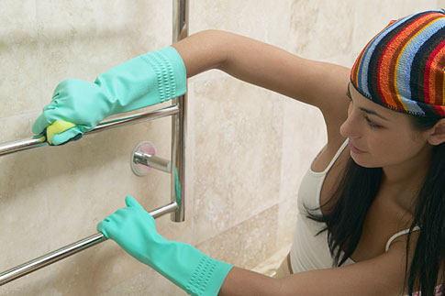Foto: ThinkstockBez odstranění příčin budete uklízet donekonečna

Voda ze země – pomůže izolace a sanační omítka
V případě vlhkosti, vzlínající do zdí ze země, která je typická u starších podsklepených domů, je problém složitější. „Pomoci může podřezání zdiva, vložení voděodolné ilzolace a případné doplnění dvojitou provětrávanou podlahou, ale nutno dodat, že jde o technicky i finančně náročné stavební úpravy, jejichž cena se může u rodinného domu pohybovat v řádu stovek tisíc korun,“ říká Zdeněk Hošek a dodává: „Speciální pórovitá sanační omítka je vhodná pro urychlení schnutí zdiva, ale bez výše popsaných úprav nemá velký význam.“
Co pomohlo čtenářům?
„Když větrání nezabírá, zkuste vytvořit stálý mírný průvan, třeba i větrákem. Pokud něco plísně nemají rády, je to proud vzduchu,“ radí v internetové diskusi Mirek.
„Nám pomohlo až to, že jsme zrušili velké akvárium. Pokojové rostliny, které bylo potřeba často rosit, jsem přestěhovala na chodbu, a byl klid,“ doporučuje Marcela.
„Já jsem zkusil v místě, které není vidět, provrtat zeď a udělat průduch. Plíseň je pryč a vyšlo to na pár korun,“ pochvaluje si kutil Václav.
„My vyzkoušeli tzv. chytrou houbu, biologický přípravek, který na plísni parazituje, až ji celou zahubí. Zabralo to rychle,“ radí čtenářka Věrka.
Tip redakce: Chytrá houba pomáhá nejen na plesnivé zdivo, ale i na kožní onemocnění!

Likvidace – začněte od základu
S plísní, která vznikla jen díky nedostatečnému větrání, sušení prádla v bytě a dalším prohřeškům, si poradíte snadněji. Původní „prokvetlou“ malbu v interiéru nejprve navlhčete protiplísňovým prostředkem (například Fungispray Super nebo Savo Proti plísním) a pak bez milosti celou oškrábejte. Plíseň nikdy neškrabte nasucho, protože by se spóry mohly vzduchem rozšířit i do dalších místností! Poté zatmelte nerovnosti a místnost nově vymalujte. „Existují speciální antibakteriální nátěry, které nedovolí plísním další množení. Jsou většinou k dostání v bílé barvě a můžete je obarvit do libovolného odstínu. Jsou snadno otíratelné a omyvatelné, takže se hodí i do koupelen a kuchyní,“ radí Radovan Cita, zástupce značky Johnstone's. Více se dočtete v článku: Kouzelné nátěry: Zbaví vás plísní!.

Postřik jen jako doplněk
Pokud se i potom u vás objeví plíseň v důsledku vyšší koncentrace vlhkosti, můžete ji odstranit sami protiplísňovým prostředkem. „Doporučuji bezchlorovou variantu, která nezapáchá, nevyběluje potřísněné tkaniny ani barvy na stěnách a nezpůsobuje alergické reakce jako přípravky obsahující chlor,“ radí Petr Šuma a dodává: „Levnější přípravky, založené na bázi aktivního chloru, pak můžete bez obav použít kdekoliv mimo byt – ve sklepě, v garáži nebo na chalupě, kde můžete po aplikaci jen zabouchnout dveře a z místa činu odjet.“
Trápí vás v zimě doma plesnivé stěny? Jak proti nevítané „ozdobě“ bojujete?
Anna Černotová

měření - Termovize

Termovize
Termovize zobrazuje rozložení teplotního pole na povrchu tělesa v infračervené oblasti spektra, které je lidskému oku neviditelné. Termovize má široké spektrum použití. Nejčastěji se termovize používá ve stavebnictví a v průmyslu. Mezi další využití termovize patří například oblast lékařství.

Certifikovaný specialista na termovizi
Od roku 2003 se naše firma specializuje zejména na aplikace termovize v průmyslu a ve stavebnictví. Za tuto dobu jsme získali potřebné know-how, které je vedle kvalitní termovizní techniky nezbytnou podmínkou pro dosažení optimálních výsledků. Zárukou kvality pro naše zákazníky je realizace všech zakázek certifikovaným technikem - diagnostikem termografie.
Spojením termokamery a vlhkostní sondy jsme získali jedinečný nástroj pro detekci míst s rizikem tvorby alergenních plísní

Termografie staveb
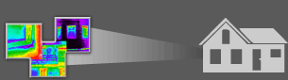
- Zjištění úniků tepla pláštěm budov
- Lokalizace míst s rizikem vzniku plísní
- Závady v podlahovém vytápění

Termografie v průmyslu

- Kontrola elektrických zařízení
- Kontrola technologií (pece, …)
- Kontrola rozvodů tepla

Přepočet vlhkosti vzduchu

Zadání stavu vzduchu

Výpočet je proveden pro standardní vlastnosti atmosferického vzduchu a pro tlak 99 kPa, který odpovídá obvyklým podmínkám na velké části území České republiky. Pro výpočet jsou použity vzorce z odborné literatury a jejich přesnost odpovídá pro použití v běžné technické praxi. V okrajových pásmech zadání (nízká, nebo vysoká vlhkost) může být chyba výpočtu již vyšší než 5% jmenovité hodnoty. Vypočtené hodnoty jsou zaokrouhleny na desetiny.

Zadání stavu vzduchu
Teplota vzduchu |  | [°C] (přípustný rozsah zadání od -20°C do 80°C)
Relativní vlhkost vzduchu |  | [%] (přípustný rozsah zadání od 5 do 100 %)
Absolutní vlhkost vzduchu | 9.0 | [g/m³]
Teplota rosného bodu | 9.8 | [°C]

Zadání stavu vzduchu
Teplota vzduchu |  | [°C] (přípustný rozsah zadání od -20°C do 80°C)
Relativní vlhkost vzduchu |  | [%] (přípustný rozsah zadání od 5 do 100 %)
Absolutní vlhkost vzduchu | 12.8 | [g/m³]
Teplota rosného bodu | 15.3 | [°C]

Zadání stavu vzduchu
Teplota vzduchu |  | [°C] (přípustný rozsah zadání od -20°C do 80°C)
Relativní vlhkost vzduchu |  | [%] (přípustný rozsah zadání od 5 do 100 %)
Absolutní vlhkost vzduchu | 14.6 | [g/m³]
Teplota rosného bodu | 17.4 | [°C]

Kontakty

TERMOVIZE s.r.o.
zapsaná v OR KS Ústí nad Labem, oddíl C, vložka 19610
Adresa:Luční 1376, 468 51 Smržovka
Mobil:724 258 401
Tel./fax:483 322 061
E-mail:info@termovize.com

